

Proyecto ADMIN-ONG

Especificación de Casos de Uso

CU120 - Alta de Relación Contractual

Versión 1.0 Noviembre de 2010

Historia de Revisiones
Fecha | Versión | Descripción | Autor
06/11/10 | 1.0 | Creación del documento | Pablo N. Delfino

Resumen ejecutivo

Resumen
Característica | Descripción
Código | UC120
Nombre | Alta de Relación Contractual.
Versión | 1.0
Descripción | El usuario Administrador registra un nuevo tipo de Relación Contractual.
Dificultad | Dificultad baja: caso de uso con menos de 4 flujos alternativos esenciales.
Importancia | Alta
Prioridad | Media
Observaciones

Actores
Nombre | Abst. | Cant. | Descripción breve
Administrador | No | 1 | El Administrador es el actor responsable de la administración de Personas en el sistema.

Curso Normal
Precondición | Comentario
El Administrador ha seleccionado registrar una nueva Relación Contractual en el sistema.

Pasos del Curso Normal
Num | Paso | Referencias
1 | El sistema presenta el formulario de Alta de Relación Contractual.
2 | El Administrador ingresa los datos requeridos para crear una nueva relación contractual en el formulario y lo acepta. | [ver Requisitos de Información]
3 | El sistema valida los datos ingresados en el formulario. | [ver SF001]
4 | El sistema informa el éxito de la operación al Administrador.

Poscondición | Comentario
Se agregó una nueva Relación Contractual al sistema.

Subflujos
SF01 | El sistema valida los datos ingresados en el formulario.
N° | Paso | Referencias
3.1 | Los datos ingresados contienen errores.
3.2 | El sistema informa el error al Administrador.

Requisitos de Información
RI | Nombre | Tipo de dato | Descripción | Referencias
RI01 | Identificador | Cadena de caracteres | Identificador único de la Relación Contractual en el sistema. | CD01, RN01, EX01
RI02 | Descripción | Cadena de caracteres | Descripción de la Relación Contractual. | CD02, RN02, EX02

Reglas de Negocio
RN | Nombre | Descripción
RN01 | Validar Identificador | Campo Obligatorio.
RN02 | Validar Descripción | Campo Obligatorio.

Excepciones
EX | Descripción
EX01 | Identificador Inválido.
EX02 | Descripción Inválida.

Consideraciones de Diseño
CD | Nombre | Descripción
CD01 | Identificador | Campo de texto libre menor a 16 caracteres.
CD02 | Descripción | Campo de texto libre menor a 255 caracteres.

Observaciones
Obs | Nombre | Descripción

Interfaces Asociadas
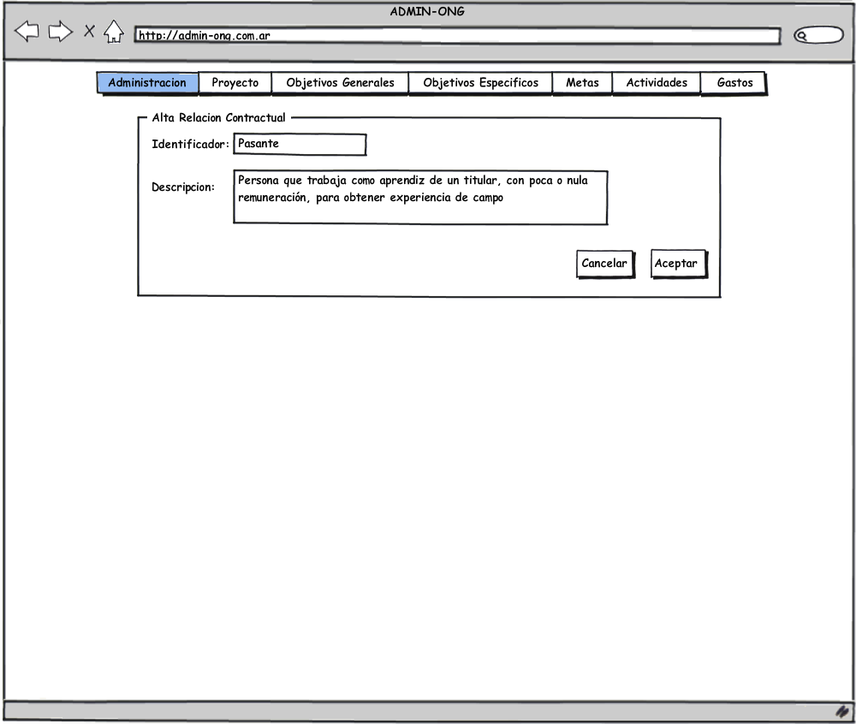

Archivos Asociados
Archivo | Descripción | Referencia

Diagramas
Archivo | Descripción | Referencia

